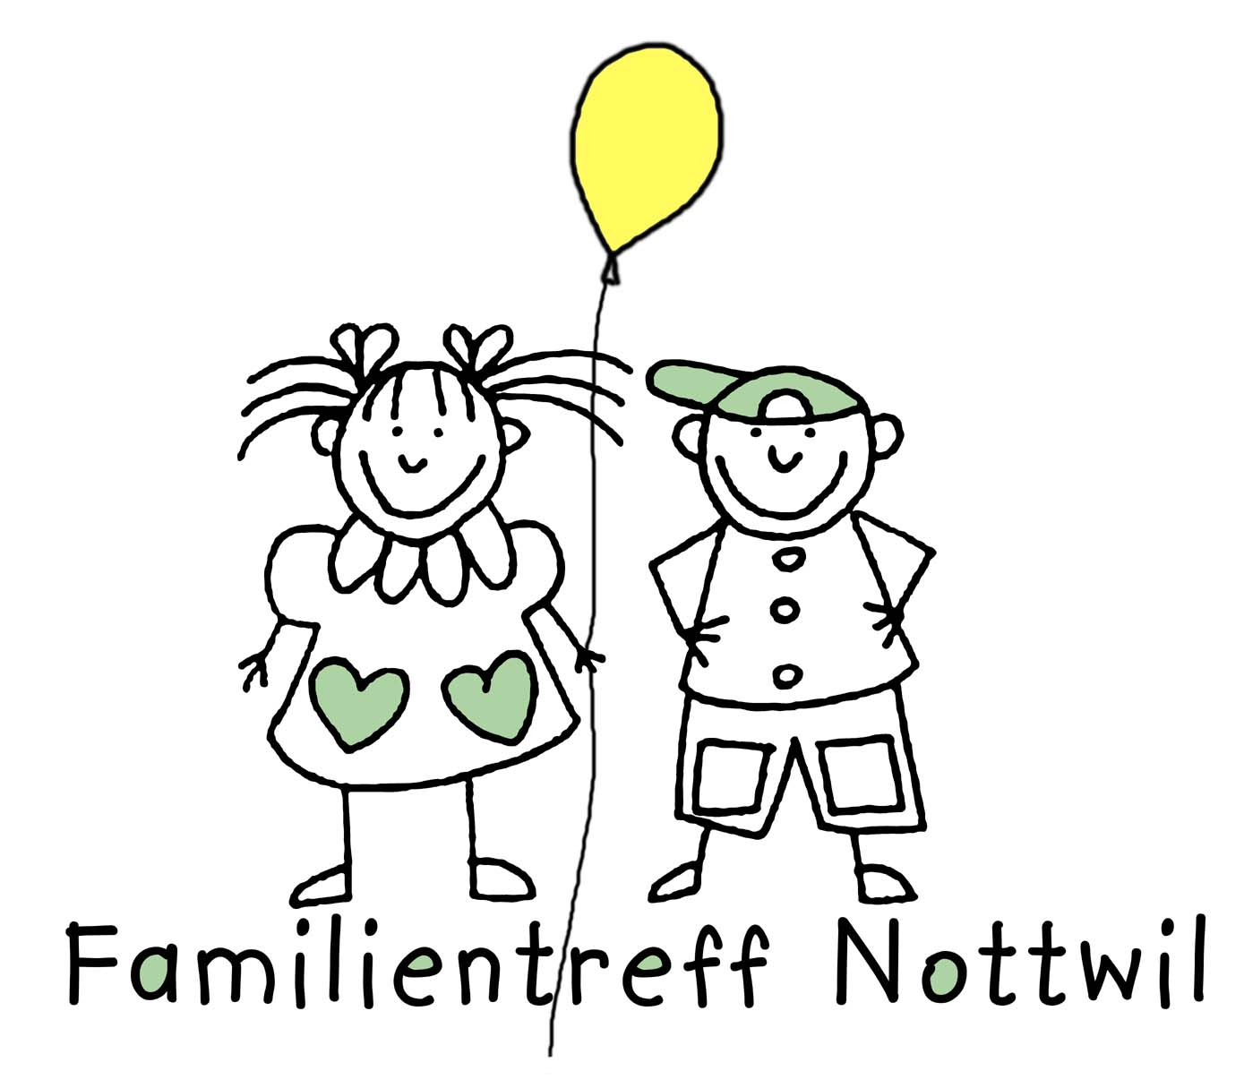
Jahresprogramm 2020 Familientreff
Wir freuen uns auch dieses Jahr auf spannende Anlässe mit vielen Kindern und Eltern!
Familientreff Nottwil

JANUAR
Märlinachmittag im Wald MI, 29. Januar 14.30 – 17.00 Uhr Bühlwäldli

MÄRZ
Frühlingsbörse FR/SA, 13./14. März Verkauf SA ab 8.30 Uhr Sagizentrum
Kirchturmbesichtigung MI, 25. März 15.00 – 17.00 Uhr Kirche

APRIL
Osterevent MI, 08. April 14.30 – 16.30 Uhr Vikariatshaus

MAI
Mondscheinwanderung Do, 06. Mai 20.00 Uhr für alle Nottwiler Frauen, Sagizentrum
Spielzeug-Flohmarkt Mi, 13. Mai 14.30 – 17.00 Uhr Schulhaus

JUNI
Sommerbräteln SA, 20. Juni ab 10.30 Uhr Bühlwäldli

AUGUST
Sirmed - Die Ambulanz ganz nah! MI, 19. August 14.30 – 16:30 Uhr Sirmed, SPZ

SEPTEMBER
Herbstbörse FR/SA, 11./12. September Verkauf SA ab 8.30 Uhr Sagizentrum
Auf dem Bauernhof MI, 16. September 14.30 – 17.00 Uhr Familie Frey im Schoren 2

Oktober
Backen im Eymatt MI, 21. Oktober 14.30 – 16.30Uhr Zentrum Eymatt
Räbeliechtliumzug FR, 30. Oktober Besammlung 17.30 Uhr Schulhaus Passerelle

Weitere Infos folgen vor jedem Anlass im Nottwil Aktuell und auf unserer Homepage www.familientreffnottwil.ch

CHINDAKTIV-Ä HALLE WO‘S FÄGT… jeweils Sonntagvormittag 09.30–11.30 Uhr, Ort: Turnhalle Kirchmatte

SO, 12. Januar SO, 26. Januar SO, 09. Februar SO, 08. März SO, 22. März

KRABBEL- UND KLEINKINDERTREFF

Wir freuen uns, gemeinsam mit euch einen gemütlichen Morgen oder Nachmittag mit Spielen, Lachen und Plaudern zu verbringen.
Dabei darf natürlich ein feines Znüni nicht fehlen.

Es sind alle Eltern mit ihren Kindern bis ca. 5 Jahren herzlich willkommen.
Wir freuen uns auf Euren Besuch!

Vikariatshaus Nottwil Familientreff Nottwil

Donnerstag- oder Sonja Kägi 041 420 17 53

Freitagmorgen 09 – 11 Uhr www.familientreffnottwil.ch

Daten 2020
Fr, 24. Janaur Do, 13. Februar Fr. 20. März Do, 30. April Fr, 15. Mai
Do, 27. August Fr, 18. September Do, 29. Oktober Fr, 20. November Do, 10. Dezember

